METODA PERANCANGAN ARSITEKTUR II
SEMESTER GENAP 2019/ 2020
PERTEMUAN KEDELAPAN + TATAP MUKA + DUKUNGAN MULTIMEDIA + DISKUSI

TEMA (THEME)
Tema dalam rancangan (desain) arsitektural, merupakan representasi dari seluruh desain abstrak, sebagai suatu rangkaian umum dari proses perencanaan dan perancagan arsitektural yang pada ujungnya akan menjadi semangat atau jiwa dari desain arsitektural bersangkutan.
Suatu pekerjaan arsitektur yang sesungguhnya –sama halnya dengan seni apapun– mengekspresikan sebuah tema tunggal yang mengintegrasikan seluruh aspek dari bagian menjadi keseluruhan yang koheren. Segala sesuatu akan terpancar dari fokus ini dan mengekspresikannya. Tanpa integritas tematik ini, suatu desain hanya merupakan suatu konglomerasi bagian–bagian yang kurang memiliki kekuatan.
The Theme Building is an iconic Space Age structure at the Los Angeles International Airport. Influenced by "Populuxe" architecture, it is an example of the Mid-century modern design movement later to become known as "Googie", (Wikipedia, June 2020).
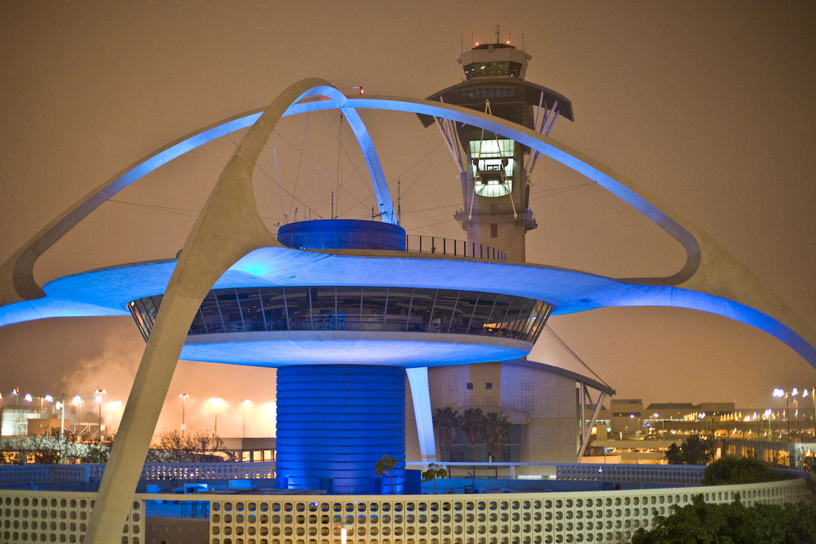

Gedung unik berwarna putih ini menyerupai flying saucer yang telah mendarat di atas keempat kakinya. Desain awal diciptkan oleh Langenheim, of Pereira & Luckman, kemudian dilanjutkan oleh tim arsitek dan insinyur dipimpin oleh William Pereira dan Charles Luckman, yang juga melibatkan Paul Williams dan Welton Becket.
Penampilan gedung menunjukkan busur bersilang sebagai struktur homogen merupakan ilusi desain, dirancang menggunakan toping 4 kaki beton bertulang sekitar 15 feet di atas permukaan tanah dengan kerangka pipa baja dilapis stucco. Guna menanggapi pergerakan gempa, Theme Building mengalami retrofit atau penambahan seperlunya di tahun 2010 dengan suatu tuned mass damper tanpa merubah peampilan luarnya.
Dibangun dekat dengan awal abad Ruang Angkasa (Space Age), bangunan merupakan sebuah contoh bagaimana aeronautics dan pop culture, desain dan arsitektur dating bersamaan di Los Angeles.
KONSEP RANCANGAN
Apabila merujuk kepada arsitektur, suatu konsep merupakan sebuah ide pemikiran atau keyakinan yang membentuk tulang punggung dan pondasi dari suatu projek desain, dan merupakan hal yang akan membawa proyek ke depan. Konsep menjadi kekuatan dan identitas di balik suatu progress suatu projek dan secara konsisten dikonsultasikan di sepanjang setiap tahap dari pengembangan desain.
Apabila kita kaitkan dengan tema di atas ICONIC SPACE AGE STRUCTURE, maka konsep merupakan ide turunan dari tema tersebut yang di sepanjang pengembangannya sebaiknya alih–alih seharusnya harus merujuk ke tema tersebut. Konsep dapat dikatakan pengejawantahan teknis dari suatu tema yang diterapkan pada bagian–bagian. Tidak seperti halnya tema yang bersifat tunggal dan berlaku pada projek secara keseluruhan.
Bahan bacaan:
https://www.slideshare.net/coolgirl0000/architectural-concepts-a-guide-to-architectural-design-concepts
Pada slide 33 di URL tersebut di atas, Santiago Calatrava menerapkan Konsep Mata atau Eye Concept, tema yang menaungi dapat berupa Tema Ikonik, Tema Green, Tema Eksplorasi Struktur, dan seterusnya.
TUGAS HARIAN
Kita berlatih,
Cari contoh sebuah TEMA pada sebuah desain arsitektur, dan tunjukkan sebuah saja konsepnya sebagai contoh Konsep Struktur, Konsep Sistem Bangunan, Konsep Façade, dan seterusnya. Tugas harus menunjukkan kaitan antara TEMA dan salah satu KONSEP RANCANGANNYA.

Selamat Bekerja …! Sajikan dengan menarik …!

